Федеральное государственное образовательное бюджетное учреждение высшего образования  
«Финансовый университет при Правительстве РФ»

**КОЛЛЕДЖ ИНФОРМАТИКИ И ПРОГРАММИРОВАНИЯ**

**ПМ.01 Разработка программных модулей программного обеспечения для компьютерных систем.**

**МДК 01.02 Практическая работа по прикладному программированию № 8**

Выполнил:

студент группы 3ПКС – 215

Жолборсов Д.

Проверил:

Володин С.М.

Москва2017

Условия:

Создайте функцию add () которая к аргументу прибавляет 1, где аргументы целый (int), вещественный (double), символьный (char) тип.

1. С помощью перегруженных функций(без классов);
2. С помощью перегруженных конструкторов или методов класса.

#include <iostream>

using namespace std;

class Myclass{

public:

Myclass(double x){

x++;

cout<<"x="<<x<<endl;

}

Myclass(int x){

x++;

cout<<"x="<<x<<endl;

}

Myclass(char x){

x++;

cout<<"x="<<x<<endl;

}

};

void Add(double x){

x++;

cout<<"x="<<x<<endl;

}

void Add(int x){

x++;

cout<<"x="<<x<<endl;

}

void Add(char x){

x++;

cout<<"x="<<x<<endl;

}

int main(){

cout<<"A:\n";

Myclass a(1),b(3.2),c('c');

cout<<"B:\n";

Add(1);

Add(3.2);

Add('c');

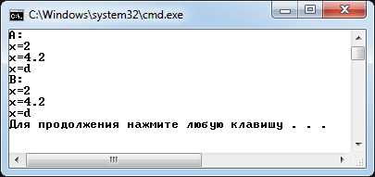 return 0;

}